TRƯỜNG ĐẠI HỌC SƯ PHẠM NGHỆ THUẬT TRUNG ƯƠNG
KHOA GIÁO DỤC ĐẠI CƯƠNG

BÀI TẬP 5
Sử dụng AI tạo sinh để hỗ trợ sáng tạo nội dung

Họ và tên | Tạ Uyên Trang
Ngành | Sư phạm Âm nhạc
Mã sinh viên | 2552210049
Lớp | K20A SPAN
Giảng viên hướng dẫn | GV. Vũ Việt Hoàng

Hà Nội, 2026

1. Mục tiêu và ý tưởng sản phẩm
Sản phẩm này là phần triển khai tiếp nối Bài tập nhóm 9 với chủ đề “AI có thay thế giáo viên âm nhạc trong tương lai?”. Trong nhóm, tôi phụ trách tìm hiểu công cụ NotebookLM và đóng vai Bạn 2 ở phần 3 của kịch bản. Từ đó, tôi thiết kế học liệu số “Nhịp điệu quanh em” dành cho học sinh lớp 6, thể hiện quan điểm AI là trợ lý hỗ trợ giáo viên chứ không thay thế giáo viên. Sản phẩm gồm poster hoạt động, lời nhịp ngắn, vòng hợp âm và kịch bản tổ chức 20 phút. Mục tiêu là giúp học sinh nhận biết phách mạnh - nhẹ trong nhịp 4/4, phối hợp vận động cơ thể và tạo một mẫu tiết tấu ngắn.

2. Prompt và quy trình sáng tạo
Giai đoạn | Prompt/chỉ dẫn chính | Quyết định của sinh viên
Ý tưởng | Dùng NotebookLM tổng hợp tư liệu từ báo cáo nhóm 9; đóng vai giáo viên Âm nhạc THCS, đề xuất hoạt động 20 phút về nhịp 4/4, vui, ít thiết bị. | Chọn cấu trúc nghe - vận động - sáng tạo - chia sẻ; giữ giáo viên là người dẫn dắt chính.
Nội dung | Viết lời nhịp 4 câu, từ ngữ đơn giản, mỗi câu dễ đọc theo phách; gợi ý vòng hợp âm cơ bản và đối chiếu với tư liệu đã nạp vào NotebookLM. | Rút gọn lời, chọn C - Am - F - G, tốc độ 92 BPM.
Hình ảnh | Minh họa lớp học âm nhạc Việt Nam, giáo viên hướng dẫn body percussion; không chữ, không logo. | Kiểm tra bối cảnh, nhạc cụ; chọn vùng ảnh phù hợp để dàn trang.
Biên tập | Rà soát tính phù hợp lớp 6, khả năng đọc, thời lượng, rủi ro bản quyền, định kiến và độ chính xác của nội dung so với nguồn. | Thêm nhãn AI, chỉnh bố cục, không dùng ảnh để dạy kỹ thuật ngón; kiểm tra lại các ý do AI tóm tắt.
Công cụ AI (NotebookLM và công cụ tạo ảnh) hỗ trợ tổng hợp tư liệu, tạo bản nháp và hình minh họa; toàn bộ mục tiêu, lựa chọn sư phạm, chỉnh sửa và quyết định công bố do Tạ Uyên Trang thực hiện. Prompt và phiên bản đã sửa cần được lưu để có thể giải trình.

3. Sản phẩm số hoàn thiện
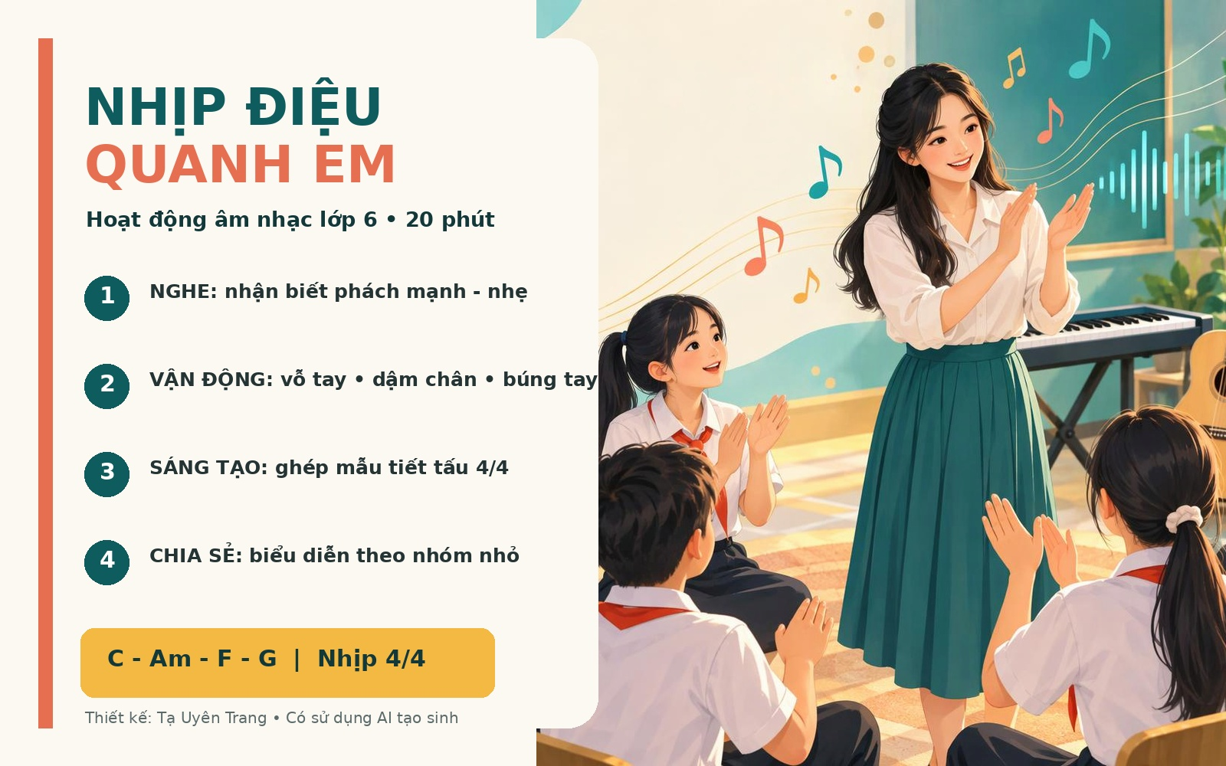
Hình 1. Poster “Nhịp điệu quanh em” - sản phẩm có AI hỗ trợ, sinh viên biên tập và chịu trách nhiệm

Lời nhịp và hợp âm gợi ý
Ô nhịp | Lời | Hợp âm
1 | Nghe nhịp vang quanh em | C
2 | Một - hai - ba - bốn đều | Am
3 | Tay vỗ theo câu hát | F
4 | Cùng nhau ta bước đều | G

4. Kịch bản sử dụng trong lớp
Thời gian | Hoạt động của giáo viên | Hoạt động của học sinh | Minh chứng
0-3 phút | Gõ mẫu 4 phách, nhấn phách 1. | Nghe và chỉ ra phách mạnh. | Trả lời miệng.
3-8 phút | Hướng dẫn vỗ tay - dậm chân - búng tay. | Thực hiện theo nhóm và đổi vai dẫn. | Mẫu tiết tấu đúng nhịp.
8-15 phút | Cho thẻ tiết tấu, gợi ý ghép 4 ô. | Sáng tạo mẫu 4/4, luyện 2 lần. | Phiếu/thẻ của nhóm.
15-19 phút | Mời biểu diễn; phản hồi theo 2 tiêu chí. | Biểu diễn và góp ý “đúng nhịp - phối hợp”. | Quan sát/rubric.
19-20 phút | Chốt kiến thức, hỏi một câu thoát lớp. | Nêu một điều đã hiểu. | Exit ticket.

5. Đánh giá sản phẩm và rủi ro
- Tính sư phạm: mục tiêu đo được, thời lượng ngắn, có vận động và sáng tạo.
- Tính thẩm mỹ: tương phản rõ, thông tin theo thứ tự hành động, hình minh họa hỗ trợ cảm xúc.
- Giới hạn: hình AI có thể sai chi tiết nhạc cụ hoặc tạo hình lý tưởng hóa; cần kiểm tra trước khi dạy.
- Vai trò của giáo viên: như kết luận của bài tập nhóm, AI hỗ trợ tạo học liệu nhanh nhưng không thay được việc quan sát, uốn nắn và truyền cảm hứng trực tiếp trong lớp học âm nhạc.
- Bản quyền và minh bạch: ghi rõ “có sử dụng AI tạo sinh”, không nhận hình AI là ảnh chụp thực tế, không dùng dữ liệu cá nhân của học sinh.

6. Tự đánh giá và công bố việc sử dụng AI
Qua bài tập nhóm 9 và việc dùng NotebookLM, tôi thấy AI giúp mở rộng ý tưởng, tổng hợp tư liệu và tạo nhanh nhiều phương án hình ảnh, nhưng không thay thế việc xác định mục tiêu dạy học. Tôi đã loại bỏ các gợi ý quá phức tạp, rút gọn lời nhịp và bổ sung hoạt động đánh giá. Nếu dùng sản phẩm trong lớp thật, tôi sẽ thử với một nhóm nhỏ, quan sát khả năng theo nhịp và điều chỉnh tốc độ.
Nội dung | AI thực hiện | Tạ Uyên Trang thực hiện
Ý tưởng | Đề xuất phương án ban đầu. | Chọn chủ đề, mục tiêu và liên hệ với chủ đề nhóm 9.
Lời nhịp | Tạo bản nháp. | Sửa từ, phách, hợp âm; đối chiếu nguồn.
Hình ảnh | Tạo bản nháp, tóm tắt tư liệu. | Chọn, cắt và dàn trang.
Kiểm định | Gợi ý checklist. | Kiểm tra, chịu trách nhiệm cuối cùng.

Cam kết
Tôi công bố trung thực phạm vi AI hỗ trợ; không nhập thông tin nhạy cảm; kiểm tra nội dung chuyên môn và tôn trọng quy định của môn học. Sản phẩm chỉ được dùng sau khi giáo viên chịu trách nhiệm xác nhận mức phù hợp với học sinh.

